**Cahier des charges + Conception**

**Justine GUY – Thomas BESSE – Dylan AFREDJ**

Nous cherchons à concevoir un outil/application qui s’occupe de la gestion des utilisateurs, donc des employés au sein de l’entreprise. Il nous faudra créer des rôles hiérarchiques (médecin, scientifique, assistant, commercial) qui auront chacun leurs propres permissions afin d’accéder à différents documents en fonction de son statut. Nous cherchons à créer des scripts répondant aux contraintes posées par la confidentialité et la traçabilité des documents scientifiques.

1/ La gestion des utilisateurs

Nous commencerons par les accès authentifiés avec password. Notre outil permettra de :

* Créer nouveau utilisateur
* Modifier utilisateur
* Supprimer utilisateurs
* Consulter utilisateurs et administrateurs
* Créer règle pour Login : 1ère lettre Prénom + Nom entier
* Créer règle Password : générer avec taille aléatoire + hashage avant sauvegarde
* Timer au bout de plusieurs échecs de connexion

2/ Répartition

L’entreprise intervient sur plusieurs régions : Strasbourg, Rennes, Marseille, Grenoble, Bordeaux et Toulouse.

Chaque région possède plusieurs unités. Une unité est composée d’un responsable scientifique, de scientifiques, d’assistants, de médecins et de commerciaux.

Une unité n’a qu’a seul responsable scientifique qui lui, dirige les collaborateurs au sein de l’unité. Il se doit d’être un ancien chercheur de plus de 10ans. Un responsable scientifique peut gérer plusieurs unités à la fois.

Les scientifiques effectuent des recherches sur des nouvelles molécules et rédigent des documents confidentiels sur ces recherches. Un scientifique peut travailler dans plusieurs unités et est identifié par ses informations personnelles (nom, prénom, adresse, mail, téléphone), son numéro et le code projet sur lequel il travaille.

Les assistants aident les scientifiques dans leurs recherches.

Les médecins ont la charge de tester ces nouvelles molécules et en réaliser les statistiques.

Les commerciaux ont pour mission de connaître les informations relatives aux médicaments afin de les commercialiser.

3/ Rôles et Permissions

Suivant son rôle, l’utilisateur aura un accès personnalisé aux serveurs et documents.

Les Scientifiques : Accès à la totalité des documents de recherche. Ecriture et Lecture.

Les Médecins : Accès aux résultats des tests et à la posologie. Ecriture limitée et Lecture.

Les Commerciaux : Accès aux informations sur les médicaments. Lecture uniquement.

Les Assistants : Accès visuelle aux documents. Lecture uniquement.

4/ Conception

4/ Organisation de l’équipe

Développement de l’application : Thomas et Dylan (+Justine)

* BDD : Justine, Dylan
* Générateur de Mot de Passe : Dylan, Thomas
* Conception : Thomas, Dylan
* Rédaction : Justine, Thomas

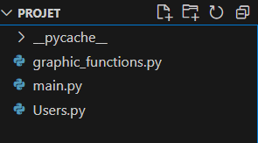5/ Architecture logicielle et découpage fonctionnel

Dans Main.py nous avons la création de la base de données (ne s’exécute que si l’application est lancée pour la première fois), ainsi que l’appel de la fonction contenant la fenêtre de connexion

Dans Users.py nous avons les classes :

Dans graphic_functions.py nous avons toutes les fonctions nécessaires à l’application :

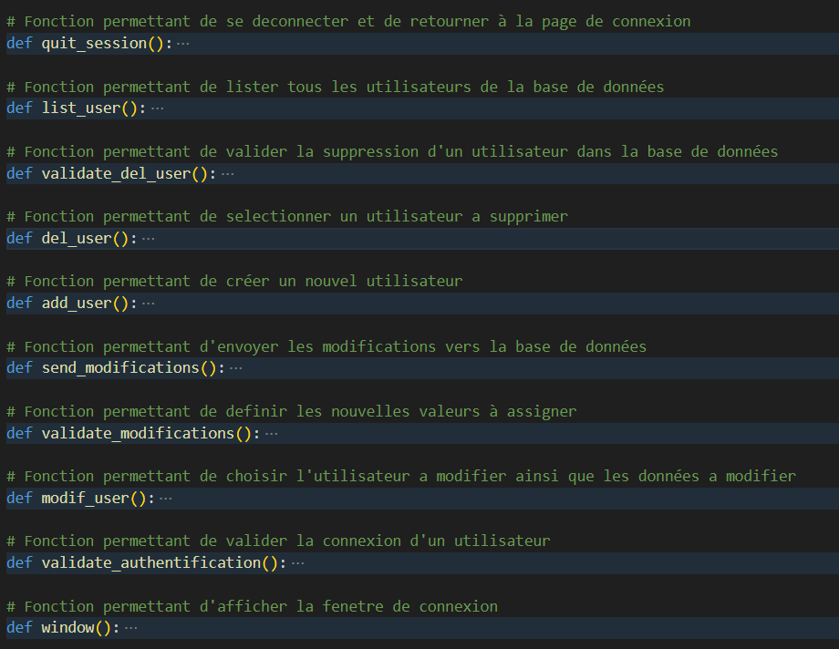

6/ Choix des Outils

Nous avons effectué notre application en langage Python. Nous avons choisi d’utiliser VisualStudioCode pour le développement et Looping comme logiciel de modélisation.